|  |  |  |  |  |  |
| --- | --- | --- | --- | --- | --- |
| **주차** | 22주차 | **기간** | 2023.11.21~ 2023.11.27 | **지도교수** | (서명) |
| 이번주 한 일 요약 | 종합설계기획 제안서 PPT 초안 작성  Unreal render target 기술 학습 | | | | |

<상세 수행내용>

슬라임이 지나가는 바닥과 벽에 동적으로 메터리얼을 생성하는 렌더 타겟이나 Runtime Virtual Texturing (RVT)과 같은 기술을 공부하고 있다. 슬라임이 움직일 때마다 메터리얼이 페인팅되고, 해당 메터리얼이 표면과의 거리를 고려하여 노멀 방향으로 메시를 찌그리며 얼룩진 데칼 효과를 구현하는 데에 탐구하고 있다.

동적 메터리얼 생성 및 상호작용 예시 : <https://www.youtube.com/watch?v=d1jzhgeKi8E>

먼저, 렌더 타겟은 기본적으로 런타임에 쓸 수 있는 텍스처이다.

기본 색상, 법선 및 주변 폐색과 같은 정보를 저장할 수 있어서 무언가로 가리키는 장면 캡처를 해 렌더 타겟에 저장하는 방식으로 바닥에 동적으로 메터리얼을 생성해낼 수 있다.

유의 사항으로 정의된 영역에만 효과를 저장할 수 있다. 렌더 타겟의 해상도에 따라 성능이 달라진다. 최적화하려면 유효 면적과 해상도를 제한해야 한다.

렌더 타겟 튜토리얼에서 다음과 같이 설명한다.

바닥을 지나 자국이 남는 트레일 효과를 생성하는 렌더 타겟에서 흰색은 트레일을 나타내고, 검은 색이 트레일이 없는 회색조 마스크가 된다. 트레일에 영향을 미치는 액터나 오브젝트만 렌더 타겟에 가리도록 개체를 Custom Depth로 렌더링해야 한다. 포스트 프로세스 메터리얼과 장면 캡처를 사용하여 Custom Depth로 렌더링된 모든 객체를 마스크 처리해 렌더 타겟으로 출력할 수 있다.

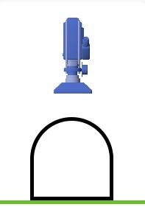

구의 경우 장면 캡처를 왜곡시킬 수 있다. 물체가 땅에 닿아 있는지 깊이 검사를 하려면 하단에서 캡처해야 한다.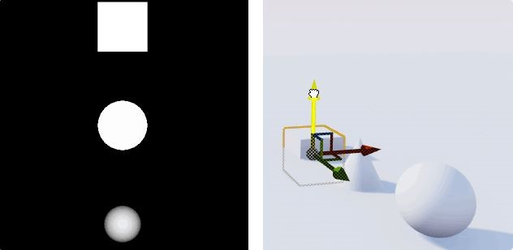

객체의 깊이가 지면 깊이보다 높고 지정된 오프셋보다 낮은 지 확인해 픽셀을 마스크 처리할 수 있다. 이를 통해 트레일 효과를 구현할 수 있다

렌더 타겟은 텍스처 정보이기 때문에 따로 마스크 처리된 부분에 쉐이더 효과를 적용시키기 위한 추가적인 작업이 필요하다.

만약 변위 효과에 대해서 UE5 환경에서는 하나 문제가 있다.

UE4와 달리 메터리얼 안에서 테셀레이션 옵션을 줄 수 없어서 메시 삼각형을 더 작은 삼각형으로 분할해 정점을 변위할 세부 정보를 얻은 확실한 트레일을 생성할 수 없다,

이는 나나이트 기술로 대체되었기 때문에 다른 작업 공정을 거쳐 트레일 효과를 구현해야 한다.

튜토리얼을 따라하는 과정에서 이러한 문제가 발생해 좀 더 공부가 필요하다.

UE5에서 렌더 타겟을 사용할 수 있지만, 제한적인 환경을 가져서 그런지 UE5 렌더 타겟 튜토리얼 자료가 부족하다는 점에서 실제 개발은 어려울 수 있다.

그 다음 Runtime Virtual Texturing (RVT)는 런타임에 동적으로 텍스처를 생성하고 적용하는 데 사용된다. 오픈 월드처럼 높은 세부 수준의 지형 텍스처를 구현하는 데에 사용되지만 바닥에 동적으로 메터리얼을 생성하는 경우에서도 구현이 가능하다.

RVT에 관해서도 공부가 필요하다.

RVT 기술을 활용한 플러그인 영상 : <https://www.youtube.com/watch?v=1RSP5m52vPM> (RVT 기술예시를 살펴보기 좋은 영상)

저번에 작업했던 표면과의 Distance를 계산해 주변 오브젝트에 반응하거나

바닥, 벽과 같은 환경에 페인팅하는 인터랙티브한 슬라임을 구현한다는 것 자체가 R&D가 될 수 있을 것 같다.

특정 기술에 얽매이는 것이 아니라 작업 파이프라인을 찾아가면서 주변 환경과 상호작용하는 디테일한 슬라임을 구현해내기 위한 일련의 쉐이더 제작 과정과 상호작용 메커니즘 구현 과정이 연구과제가 될 것이다.

중점 연구과제로는 주변 환경과 상호작용하면서 변형하는 슬라임 모델을 연구하고 구현.

상호작용의 목표로는 다음과 같다.

* 바닥과 벽을 기어다닐때 점액질 머테리얼 동적 생성
* 깊이 버퍼, Distance field를 계산해 Ray-Marching으로 슬라임 블룸 생성
* 실시간으로 슬라임과 오브젝트의 형태를 비교해 슬라임 형태 변화
* 외부 force에 의한 슬라임 형태와 크기 실시간 변화

|  |  |  |  |
| --- | --- | --- | --- |
| **문제점 정리** |  | | |
| **해결방안** |  | | |
| **다음주차** | 23주차 | **다음기간** | 2023.11.28 ~ 2023.12.04 |
| **다음주 할일** | 제안서 및 계획서 피드백 내용 수정 | | |
| **지도 교수**  **Comment** |  | | |